Nova
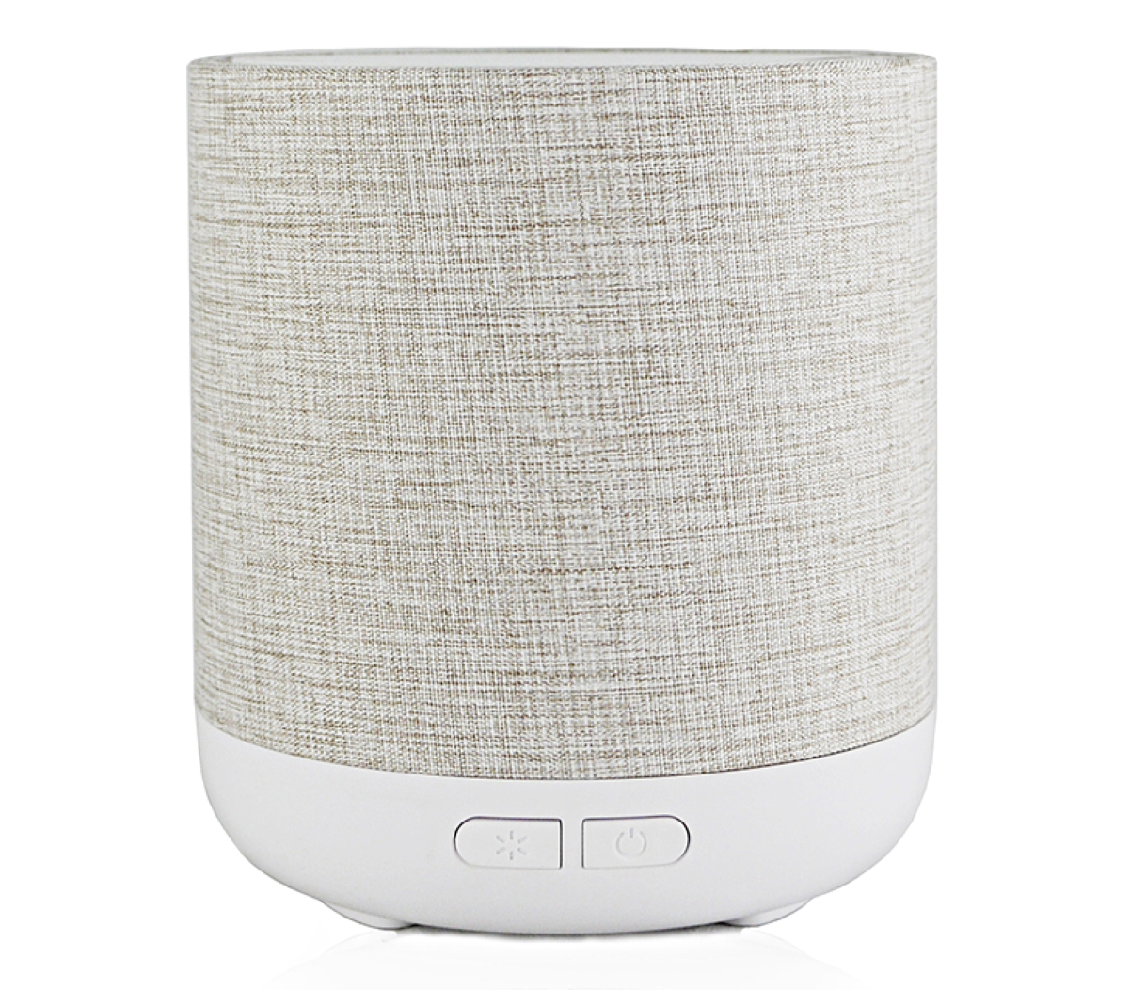
NAVODILA ZA UPORABO

Razpršilnik uporablja ultrazvočne vibracije, s pomočjo katerih vodo pretvori v svežo meglico. Eterično olje lahko dodamo v vodo za odišavljenje prostora, razpršilnik pa uporabimo za vlaženje prostorov. Ob upoštevanju navodil boste razpršilnik uporabljali enostavno in brez težav.

TEHNIČNE SPECIFIKACIJE

Velikost: 116Š x 130V mm
Napajalnik: vhodna napetost
100-240 V.a.c /izhodna napetost 24V.d.c.
Dolžina kabla: pribl. 160 cm
Poraba elekt. energije: pribl. 10,5 W
Nastavitev časa delovanja: ON (vključen)/ 15s prekinitve
Material: ABS + PP + TKANINA
Priloženi dodatki: Napajalnik, krtačka za čiščenje in navodila za uporabo.

SESTAVNI DELI

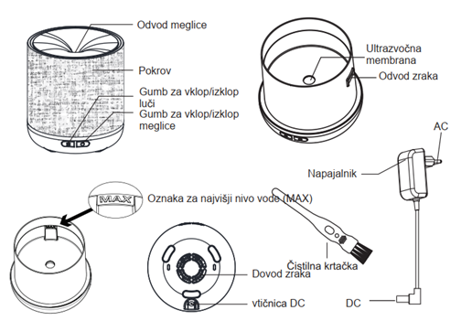
DELOVANJE

Gumb za luč
1. pritisk: lučka se prižge (samodejna sprememba barve).
2. pritisk: blokira svetlobo na želeni barvi.
3. pritisk: lučka se ugasne.
Gumb za meglico
1. pritisk: razpršilnik deluje z neprekinjenim razprševanjem.
2. pritisk: razpršilnik deluje v načinu razprševanja s prekinitvijo na 15 sek.
3. pritisk: razpršilnik se izklopi.

Opomba: Razpršilnik lahko izklopite tako, da pritisnete gumb za meglico in ga držite za 3 sekunde.
Luči: LED luči RGB z menjavanjem barve.
Varnostni sistem v primeru premajhne količine vode: Razpršilnik ima varnostni sistem, ki zazna nizek nivo vode in razpršilnik samodejno izklopi. Ta varnostna funkcija je namenjena zaščiti ultrazvočne membrane pred poškodbami.
Varnostni sistem pred pregrevanjem: Razpršilnik se bo v primeru neobičajnega pregrevanja samodejno izklopil. Ta varnostna funkcija je namenjena
zaščiti ohišja razpršilnika pred pregrevanjem.
Prostornina zbiralnika za vodo: 200 ml.
Izogibajte se nenamernemu kapljanju eteričnega olja na površino pokrova, da ga ne poškodujete ali uničite.
Opozorilo: VNETLJIV MATERIAL. Hranite ločeno od virov toplote.

UPORABA

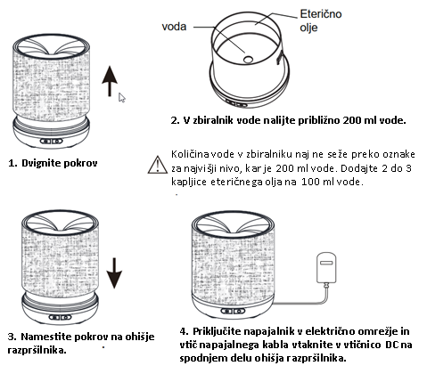
VZDRŽEVANJE

Ko ste razpršilnik uporabili 5-6-krat ali ste ga uporabljali 3-5 dni zapored, razpršilnik očistite po naslednjih navodilih:
Razpršilnik izklopite iz električnega omrežja in odstranite napajalnik.
Odstranite pokrov.
Če je v zbiralniku za vodo ostalo kaj vode, jo izlijte, pri tem pazite, da jo ne izlijete na strani, kjer se nahaja odvod zraka.
V zbiralnik za vodo 2-3 krat brizgnite razmaščevalno sredstvo za kuhinjsko uporabo. Pustite delovati nekaj minut; za čiščenje ultrazvočne membrane uporabite vatirano palčko. Nato zbiralnik za vodo sperite s toplo vodo in osušite z mehko čisto krpo.
Če razpršilnika ne boste uporabljali dalj časa, ga pred hrambo očistite in osušite.

1. Dvignite pokrov

2. V zbiralnik vode nalijte približno 200 ml vode.
Količina vode v zbiralniku naj ne seže preko oznake za najvišji nivo, kar je 200 ml vode. Dodajte 2 do 3 kapljice eteričnega olja na 100 ml vode.

3. Namestite pokrov na ohišje razpršilnika.

4. Priključite napajalnik v električno omrežje in vtič napajalnega kabla vtaknite v vtičnico DC na spodnjem delu ohišja razpršilnika.

ODPRAVLJANJE TEŽAV

Če ste vključili razpršilnik in le ta ne deluje pravilno, preverite spodnje
napotke.

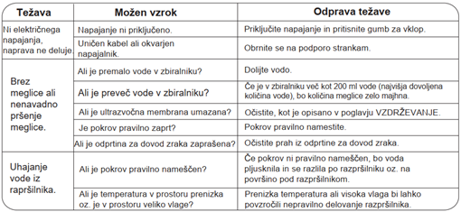

Proizvaja in distribuira
Gisa srl Via Trecate 13 E, 28068 Romentino (NO) Italija
www.gisawellness.com

VELEPRODAJA IN DISTRIBUCIJA V SLOVENIJI:
Medisanus d.o.o, Vagajeva ul. 4, 1000 Ljubljana, PE: Tržaška cesta 134, 1000 Ljubljana
e-mail: info@medisanus.com; Naročila: www.trgovina-medisanus.si

